Масштабная социальная кампания «Без вас не получится», посвященная детской дорожной безопасности, стартовала по всей стране
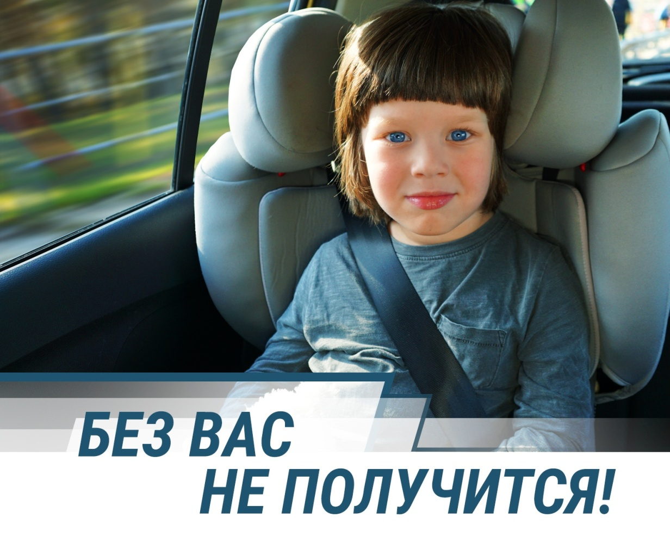
ГИБДД
Наиболее острая тема, которая сегодня требует повышенного внимания органов государственной власти и широкой общественности, – обеспечение безопасности детей в процессе участия в дорожном движении. По данным статистики аварийности, в 2018 году на российских дорогах зарегистрировано 19 930 ДТП с участием детей и подростков в возрасте до 16 лет, в результате которых 628 детей погибли и 21 718 получили ранения. Большинство из них - около 60% - погибли, находясь в автомобиле в качестве пассажиров.
Проведенные в прошедшем году социологические опросы выявили, что 42% респондентов совершали обгон, даже если в салоне автомобиля находились дети. 47% опрошенных признались, что могут превысить скорость на 5-10 км/ч и разговаривать по телефону, держа аппарат рукой, когда в автомобиле едут дети.
Данные исследования и официальная статистика аварийности подтверждают необходимость расширения деятельности в области профилактики детского дорожно-транспортного травматизма, в частности, работы со взрослыми по донесению важности соблюдения правил дорожного движения и обеспечения безопасности детей на дорогах.
В этой связи Госавтоинспекция МВД России совместно с экспертным центром «Движение без опасности» объявляют о старте масштабного социального проекта «Без вас не получится!». Специально для проекта разработан комплекс информационно-просветительских мероприятий, направленных на привлечение внимания взрослых к проблеме обеспечения дорожной безопасности детей.
Одним из главных инструментов кампании станет серия телевизионных видеороликов и обучающий фильм, поднимающий вопросы нравственности и ответственности взрослого перед ребёнком. Героями видеороликов являются люди разных профессий, которые со своей стороны влияют на обеспечение безопасности ребенка в дорожной среде.
На первый взгляд, не каждый герой имеет очевидное отношение к заявленной проблематике, но из их обращения к зрителю и рассмотрения каждым героем одного из аспектов постепенно становится понятно, что эти люди не просто декларируют идеи, но и являются профессионалами в этой области. Каждый из героев хочет донести до зрителя одну мысль о необходимости соблюдения мер безопасности и ответственности за безопасность своих и чужих детей.
Основной призыв кампании - не быть равнодушными по отношению к своим близким, поделиться этими видео, чтобы как можно больше людей задумались о том, какую важную роль они играют в жизни детей.
В рамках кампании на базе детских садов, школ, организаций дополнительного образования пройдут родительские собрания, в отделениях пенсионного фонда, перинатальных центрах состоятся мероприятия в формате бесед. Также мероприятия пройдут на базе компаний и организаций со штатом, превышающим тысячу человек, которые зачастую являются градообразующими предприятиями, - заводы, фабрики, научные институты.
Организаторы проекта уверены, что благодаря таким масштабным социальным кампаниям в обществе формируется культура поведения на дорогах, что, в свою очередь, будет способствовать сокращению аварийности.

